Podrobný opis predmetu:
Časť 1
 | 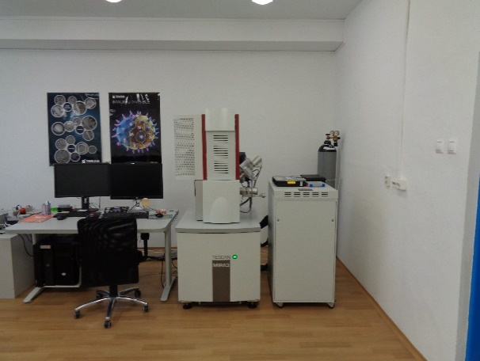
Názov meradla/zariadenia | Mikroskop-elektrónový, rastrovací, autoemisný TESCAN MIRA 3
Výrobca: | TESCAN
Umiestnenie: | Odd. chémie, Bratislava, Sklabinská ul.č. 1
Výrobné číslo: | 116-0201
Opis poruchy: | oprava vákuového systému elektrónového mikroskopu - Scroll výveva Edwards nXDS 10i pre elektrónový mikroskop TESCAN Mira 3 XMU GSR a výmena FEK katódy po životnosti
Informácia o prístroji: | https://www.manualslib.com/manual/2119198/Tescan-Mira3.html#manual

